Государственное бюджетное профессиональное
образовательное учреждение Новосибирской области
«Сибирский геофизический колледж»

Варианты домашней контрольной работы №3
для студентов заочного отделения

Учебная дисциплина ОП.05 Полезные ископаемые, минералогия и петрография.
Раздел – Полезные ископаемые.
Специальность: 21.02.11 Геофизические методы поисков и разведки месторождений полезных ископаемых.

Новосибирск, 2018

ОДОБРЕНО  Цикловой комиссией  геотехнологических дисциплин  Протокол №  от 2018 г.  Председатель комиссии  _______________ Филиппова О.В. | Составлено в соответствии с требованиями Федерального государственного образовательного стандарта среднего профессионального образования по специальности 21.02.11 Геофизические методы поисков и разведки месторождений полезных ископаемых  заместитель директора по учебно-производственной работе  __________________ Неволина Е.В.

Составитель: Филиппова О.В.

Методические указания
Контрольная работа разработана для студентов заочного отделения специальности 21.02.11 Геофизические методы поисков и разведки месторождений полезных ископаемых. Контрольная работа включает в себя материал курса, соответствующий разделам:
- Геологические условия образования и закономерности размещения месторождений полезных ископаемых различных генетических типов
- Месторождения рудных (металлических) полезных ископаемых
- Месторождения нерудных (неметаллических) полезных ископаемых
- Месторождения горючих полезных ископаемых
- Геологическая документация

Контрольная работа состоит из двух теоретических вопросов и одного практического задания.
Выбор варианта контрольной работы осуществляется по последней цифре шифра - номера зачетной книжки.

Выбор варианта домашней контрольной работы

П Последние цифры номера зачётной книжки | Н Номер варианта контрольной работы
1 | №1
2 | №2
3 | №3
4 | №4
5 | №5
6 | №6
7 | №7
8 | №8
9 | №9
0 | №10
11 | №11
12 | №12

Оформление контрольной работы
а) Контрольная работа может быть оформлена в ученической тетради с полями для замечаний (4см), чётким разборчивым подчерком; в конце оставляется один лист для рецензии преподавателя.
б) Контрольная работа также может быть выполнена печатным способом на одной стороне листа бумаги формата А4 через 1,5 интервала.
Размер шрифта 14 (12). Размеры полей (обычные): левое – 20мм, правое – 10мм, верхнее и нижнее –20мм.
Страницы контрольной работы нумеруются арабскими цифрами, соблюдая сквозную нумерацию по всему тексту работы. Номер страницы проставляют в правом углу верхней части листа.
«Титульный лист», «Содержание» включают в общую нумерацию страниц. Номер страницы на них не проставляют.
Заголовки не подчеркиваются. Нельзя оставлять какой-либо заголовок в конце страницы без следующего за ним текста.
Рисунки и таблицы следует располагать в работе непосредственно после текста, в котором они упоминаются впервые или на следующей странице.
Рисунки следует нумеровать арабскими цифрами сквозной нумерацией. Слово «Рисунок» и наименование располагают посередине строки.
Ссылки на используемые источники следует приводить в квадратных скобках.
Последовательность оформления контрольной работы:
- пишется номер вопроса и текст вопроса полностью, без сокращений;
- пишется ответ на вопрос, приводятся документы, схемы, таблицы;
Список источников помещается после последнего задания, все источники нумеруются по алфавиту.
В списке литературы указываются фамилия и инициалы авторов, полное наименование без кавычек, место издания, издательство, год издания.
В конце работы ставится подпись студента и дата выполнения работы. Работа предоставляется на заочное отделение Сибирского геофизического колледжа в установленные графиком сроки или в сроки согласованными по личному заявлению.

Титульный лист оформляется по образцу:

Министерство образования НСО
Государственное бюджетное профессиональное образовательное учреждение
Новосибирской области «Сибирский геофизический колледж»

Заочное отделение

Домашняя контрольная работа №3

по дисциплине ОП.05 Полезные ископаемые, минералогия и петрография
раздел «Полезные ископаемые»

Выполнил | Петров Д.
студент группы | ГФ-16з
специальности | 21.02.11 Геофизические мето-ды поисков и разведки месторождений п.и.
Дата выполнения
подпись студента
Дата поступления
работы на заочное отделение
Оценка
Преподаватель
Филиппова О.В.
дата проверки
подпись преподавателя

201 г

Работа оценивается «зачёт» или «незачёт». Студент, получивший работу с оценкой «зачёт», внимательно знакомится с рецензиями и, с учётом замечаний преподавателя, дорабатывает отдельные вопросы. Работа с оценкой «незачёт» выполняется заново.

Задания для домашней контрольной работы №3
по дисциплине ОП.05 Полезные ископаемые, минералогия и петрография.
Раздел «Полезные ископаемые».

Вариант №1
1. Структурные, магматические, стратиграфические, литологические и палеогеографические предпосылки рудообразования.
2. Месторождения алмазов. Свойства, области применения. Генетические типы промышленных месторождений.
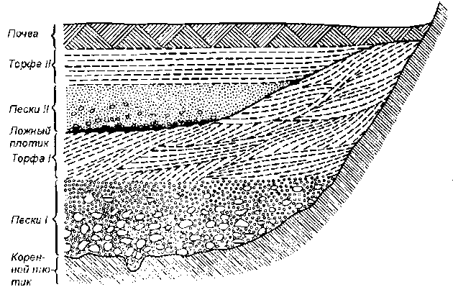
3. Определить генетический тип месторождения

Вариант № 2
1. Морфология и характеристика тел полезных ископаемых. Открытые и закрытые месторождения. Секущие и согласные тела.
2. Месторождения цеолитов. Свойства, области применения, требования промышленности к качеству сырья. Генетические типы месторождений.
3. Описать геологию, вещественный состав, строение руд и генезис Берикульского золоторудного месторождения.

Вариант № 3
1. Текстуры руд магматических, гидротермальных, экзогенных, метаморфических месторождений.
2. Месторождения ископаемых углей. Условия углеобразования. Марки углей и их использование
3. Описать месторождение Хову-Аксы, определить формы рудных тел.

Вариант № 4
1. Магматические месторождения (раннемагматические, позднемагматические, ликвационные).
2. Месторождения урана, тория. Общие сведения. Области применения, главные рудные минералы урана, тория. Генетические типы месторождений
3. Определить

3. Соответствующие месторождения
Потоси  Саткинское  Хайдаркан  Джезказган | 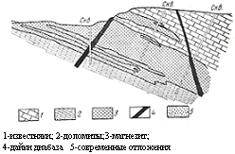  1.  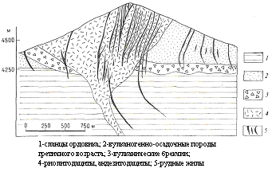  2.  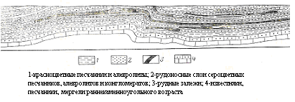  3.  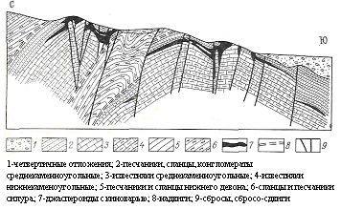  4.
Вариант №5
1. Скарновые месторождения. Условия и гипотезы образования скарнов. Виды скарнов и полезные ископаемые, связанные с ними.
2. Месторождения золота. Общие сведения о золоте, область применения. Генетические типы месторождений.
3. Подписать названия крупнейших железорудных месторождений, отмеченных на карте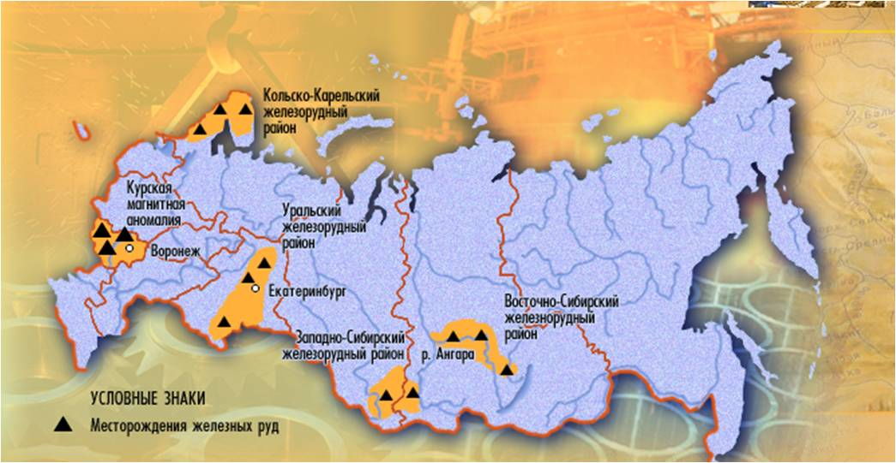

Вариант № 6
1. Метаморфогенные месторождения Классификация метаморфогенных месторождений. Условия образования месторождений. Вещественный состав, текстуры и структуры руд. Примеры месторождений.
2. Месторождения фосфатного сырья. Свойства, области применения фосфоритов и апатитовых руд. Генетические типы промышленных месторождений.
3. Определить
Соответствующая текстура руды
Брекчиевая | 1 2 3 4 5
Слоистая
Прожилковая
Плойчатая
Оолитовая
Контакт жилы с вмещающими породами |  | - Апофиза  - Зальбанд  - Штокверк  - Квершлаг
Соответствие генетических серий и генетических групп полезных ископаемых
Гидротермальная группа  Магматическая группа  Россыпная группа  Осадочная группа  Метаморфизованная группа  Скарновая группа |  | - Эндогенная серия  - Экзогенная серия

Вариант № 7
1. Месторождения выветривания. Месторождения кор выветривания (остаточные). Инфильтрационные месторождения. Процессы их образования. Примеры месторождений.
2. Месторождения алюминия. Общие сведения. Области применения, главные рудные минералы. Генетические типы месторождений. Месторождение Хибинское.
3. Определить генетический тип месторождения
Генетический тип  Габбро  Пироксенит  Вкрапленные титаномагнетитовые руды  месторождения,  приведенного  на рисунке - | - Магматическое  - Скарновое  - Метаморфизованное  - Осадочное  - Кор выветривания

Вариант № 8
1. Россыпные месторождения. Генетическая классификация россыпных месторождений. Условия образования, строение россыпей. Примеры россыпных месторождений.
2. Месторождения олова. Общие сведения. Области применения, главные промышленные минералы Генетические типы месторождений.
3. Выбрать аналог месторождения по его характеристике
Рудные тела в виде пластообразных залежей залегают среди скарнов по карбонатсодержащим вулканогенно-осадочным образованиям в экзоконтакте с диоритовыми интрузиями | Курская магнитная аномалия  Сарбайское месторождение  Керчинское месторождение  Качканарское месторождение
Месторождение хрома | Ковдорское  Кимперсайское  Керчинское  Никопольское  Красная Шапочка

Вариант № 9
- Осадочные месторождения Классификация осадочных месторождений. Условия образования. Примеры месторождений.
- Месторождения меди. Общие сведения. Области применения, главные промышленные минералы. Генетические типы месторождений..
- Определить
Ликвационное месторождение никеля | Джезказган  Коунрад  Гай  Норильское  Удокан
Месторождение ртути в Донбассе | Никитовское  Хайдаркан  Альмаден  Миргалимсай

Вариант №10
1. Биогенные месторождения Условия образования. Полезные ископаемые. Примеры месторождений.
2. Месторождения хрома. Области применения, генетические типы месторождений.
3. Поставить в соответствие месторождение и его генетический тип.
Месторождение | Генетический тип
Сарбайское  Керчинское  Качканарское  Курская магнитная аномалия | - Метаморфизованный  - Осадочный  - Магматический  - Скарновый  - Карбонатитовый
Поставить в соответствие месторождение и его географическую привязку.
Месторождение | Генетический тип
Керченское  Сарбайское  Качканарское  Ковдорское | - Казахстан  - Кольский полуостров  - Средний Урал  - Юг Украины

Вариант №11
1. Пегматитовые месторождения. Условия образования, отличительные особенности месторождений и структур руд. Полезные ископаемые, связанные с пегматитами.
2. Месторождения марганца. Области применения, главные рудные минералы, кондиции, генетические типы промышленных месторождений
3. Определить
Какой благородный металл из группы платиноидов добывают в комплексных рудах Норильского месторождения | - Литий  - Палладий  - Бериллий  - Ниобий  - Тантал
Месторождения марганца | Качканарское  Кимперсайское  Никопольское  Ковдорское  Чиатурское

Вариант №12
1. Техногенные месторождения. Виды техногенного сырья. Негативное воздействие на окружающую среду.
2. Месторождения железа. Области применения, главные рудные минералы, кондиции, генетические типы промышленных месторождений.
3. Определить
Уникальное месторождение золота в Южной Африке - | Крипль-Крик  Керченское  Альмаден  Витватерсранд  Бушвельд
Уникальное месторождение платины в Южной Африке | Талнахское  Риф Меренского  Витватерсранд  Боке  КМА
Список рекомендуемых источников
Основная литература
- Ермолов В.А., Попова Г.Б., Мосейкин В.В. Месторождения полезных ископаемых. М. Изд-во МГГУ. 2007.
- Романович И.Ф. и др. Полезные ископаемые. М., Недра, -1982.

Дополнительная
- Еремин А.В. Неметаллические полезные ископаемые. М., Недра 2006
- Красильщиков Я.С. Основы геологии, поисков и разведки месторождений полезных ископаемых. М., Недра 2006.
- Старостин В.И., Игнатов П.А. Геология полезных ископаемых. М. Академический проект. 2006.

Интернет-ресурсы
- Сайт для геологов: [Электронный ресурс] – URL: http://www.geohit.ru (Дата обращения 01.09.16)
- Горная энциклопедия онлайн: [Электронный ресурс]. URL: http://www.mining-enc.ru/ (Дата обращения 01.09.16)
- Википедия. Свободная энциклопедия: портал: [Электронный ресурс] URL: http://ru.wikipedia.org/wiki/ (Дата обращения 01.09.17)

